Лекция. Управленческие решения
1. Понятие управленческого решения.
2. Классификации управленческих решений.
3. Процесс принятия управленческого решения.

1. Понятие управленческого решения.
Принятие решений, так же как и обмен информацией, — составная часть любой управленческой функции. Необходимость принятия решений возникает на всех этапах процесса управления, связана со всеми участками и аспектами управленческой деятельности
Обычно в процессе какой-либо деятельности возникают ситуации, когда человек или группа людей сталкивается с необходимостью выбора одного из нескольких возможных вариантов действия. Результат этого выбора и будет являться решением. Таким образом решение — это выбор альтернативы.
Принятие решения в процессе управления организацией существенно отличается от решений, принимаемых в частной жизни.
Что же отличает управленческие (организационные) решения?
- Цели. Субъект управления (будь то индивид или группа) принимает решение исходя не из своих собственных потребностей (хотя их влияние и играет определенную роль), а в целях решения проблем конкретной организации.
- Последствия. Частный выбор индивида сказывается па его собственной жизни и может повлиять на немногих близких ему людей. Менеджер, особенно высокого ранга, выбирает направление действий не только для себя, но и для организации в целом и ее работников, и его решения могут существенно повлиять на жизнь многих людей. Если организация велика и влиятельна, решения ее руководителей могут серьезно отразиться на социально-экономической ситуации целых регионов. Например, решение закрыть нерентабельное предприятие компании может существенно повысить уровень безработицы.
- Разделение труда. Если в частной жизни человек, принимая решение, как правило, сам его и выполняет, то в организации существует определенное разделение труда: одни работники (менеджеры) заняты решением возникающих проблем и принятием решений, а другие (исполнители) — реализацией уже принятых решений.
- Профессионализм. В частной жизни каждый человек самостоятельно принимает решения в силу своего интеллекта и опыта. В управлении организацией принятие решений — гораздо более сложный, ответственный и формализованный процесс, требующий профессиональной подготовки. Далеко не каждый сотрудник организации, а только обладающий определенными профессиональными знаниями и навыками наделяется полномочиями самостоятельно принимать определенные решения.
Рассмотрев эти отличительные особенности принятия решений в организациях, можно дать следующее определение управленческого решения.
Управленческое решение — это выбор альтернативы, осуществленный руководителем в рамках его должностных полномочии и компетенции и направленный на достижение целей организации.
- Классификации управленческих решений.
В процессе управления организациями принимается огромное количество самых разнообразных решении, обладающих различными характеристиками. Тем не менее, существуют некоторые общие признаки, позволяющие это множество определенным образом классифицировать.
Т а б л и ц а Классификация управленческих решений
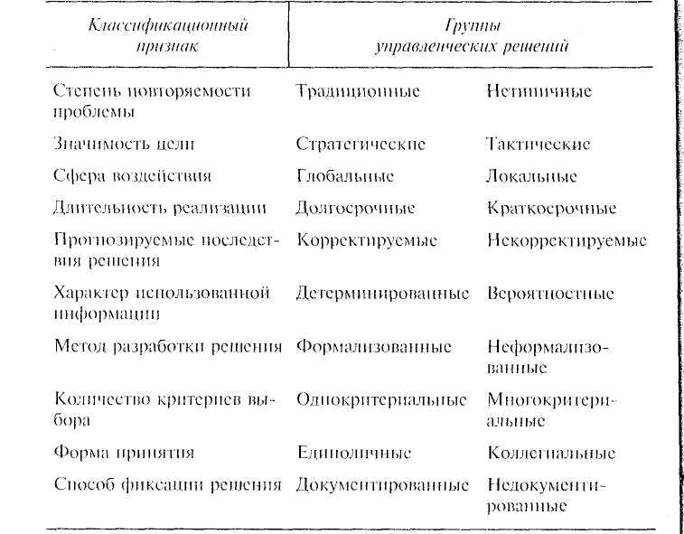
Рассмотрим ее более подробно.
• Степень повторяемости проблемы. В зависимости от повторяемости проблемы, требующей решения, все управленческие решения можно подразделить на традиционные, неоднократно встречавшиеся ранее в практике управления, когда необходимо лишь сделать выбор из уже имеющихся альтернатив, и нетипичные, нестандартные решения, когда их поиск связан прежде всего с генерацией новых альтернатив.
- Значимость цели. Принятие решения может преследовать собственную, самостоятельную цель или же быть средством, способствовать достижению цели более высокого порядка. В соответствии с этим решения могут быть стратегическими или тактическими.
- Сфера воздействия. Результат решения может сказаться на каком-либо одном или нескольких подразделениях организации. В этом случае решение можно считать локальным. Решение, однако, может приниматься и с целью повлиять на работу организации в целом, в этом случае оно будет глобальным.
- Длительность реализации. Реализация решения может потребовать нескольких часов, дней или месяцев. Если между принятием решения и завершением его реализации пройдет сравнительно короткий срок — решение краткосрочное. В то же время все более возрастает количество и значение долгосрочных, перспективных решений, результаты осуществления которых могут быть удалены на несколько лет.
- Прогнозируемые последствия. Большинство управленческих решений в процессе их реализации так или иначе поддается корректировке с целью устранения каких-либо отклонений или учета новых факторов, т.е. является корректируемым. Вместе с тем имеются и решения, последствия которых необратимы.
- Характер использованной информации. В зависимости от степени полноты и достоверности информации, которой располагает менеджер, управленческие решения могут быть детерминированными (принятыми в условиях определенности) или вероятностными (принятыми в условиях риска или неопределенности). Эти условия играют чрезвычайно важную роль при принятии решений, поэтому рассмотрим их более подробно.
♦ Метод разработки решения. Некоторые решения, как правило, типичные, повторяющиеся, могут быть с успехом формализованы, т.е. приниматься по заранее определенному алгоритму. Другими словами, формализованное решение — это результат выполнения заранее определенной последовательности действий. Точно так же, когда финансовый менеджер принимает решение об инвестировании свободных средств в государственные ценные бумаги, он выбирает между различными вилами облигаций в зависимости от того, какие из них обеспечивают в данное время наибольшую прибыль на вложенный капитал. Выбор производится на основе простого расчета конечной доходности по каждому варианту и установления самого выгодного.
В то же время в процессе управления организациями часто встречаются новые, нетипичные ситуации и нестандартные проблемы, которые не поддаются формализованному решению. В таких случаях большую роль играют интеллектуальные способности, талант и личная инициатива менеджеров.
Конечно, на практике большинство решений занимает промежуточное положение между этими двумя крайними точками, допуская в процессе их разработки как проявление личной инициативы, так и применение формальной процедуры. Конкретные методы, используемые в процессе принятия решений, рассмотрены ниже.
▪ Количество критериев выбора. Если выбор наилучшей альтернативы производится только по одному критерию (что характерно для формализованных решений), то принимаемое решение будет простым, однокритериальным. И наоборот, когда выбранная альтернатива должна удовлетворять одновременно нескольким критериям, решение будет сложным, многокритериальным. В практике менеджмента подавляющее большинство решений многокритериальны, так как они должны одновременно отвечать таким критериям, как: объем прибыли, доходность, уровень качества, доля рынка, уровень занятости, срок реализации и т.п.
▪ Форма принятия решений. Лицом, осуществляющим выбор из имеющихся альтернатив окончательного решения, может быть один человек и его решение будет соответственно единоличным. Однако в современной практике менеджмента все чаще встречаются сложные ситуации и проблемы, решение которых требует всестороннего, комплексного анализа, т.е. участия группы менеджеров и специалистов. Такие групповые, или коллективные, решения называются коллегиальными. Усиление професионализации и углубление специализации управления приводят к широкому распространению коллегиальных форм принятия решений.
▪ Способ фиксации. По этому признаку управленческие решения могут быть разделены на фиксированные, или документированные (т.е. оформленные в виде какого либо документа — приказа, распоряжения, письма и т.п.), и недокументированные (не имеющие документальной формы, устные). Большинство решений в аппарате управления оформляется документально, однако мелкие, несущественные решения, а также решения, принятые в чрезвычайных, острых, не терпящих промедления ситуациях, могут и не фиксироваться документально.
Структура и содержание процесса принятия решений.
Процесс принятия решений — это циклическая последовательность действий субъекта управления, направленных на разрешение проблем организации и заключающихся в анализе ситуации, генерации альтернатив, принятии решения и организации его выполнения.
Наиболее целостное и наглядное представление о процессе принятия решений (ППР) дает схема, отражающая его основные стадии и порядок их следования (рис. 12.1).

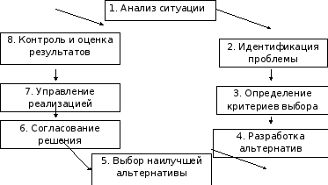
Рис. 12.1. Состав и последовательность этапов процесса принятия управленческих решений *,

Следует, однако, отметить, что схема эта — идеализированная модель, так как реальные процессы принятия решений вследствие разнообразия организаций, ситуаций и проблем, требующих решения, как правило, от нее отличаются, т.е. фактически структура ПНР во многом определяется ситуацией и решаемой проблемой.
Рассмотрим этапы процесса принятия управленческих решений.
▪ Анализ ситуации.
Анализ управленческой ситуации требует сбора и обработки информации. Этот этап выполняет функцию восприятия организацией внешней и внутренней среды. Данные о состоянии основных факторов внешней среды и положении дел в организации поступают к менеджерам и специалистам, которые классифицируют, анализируют информацию и сравнивают реальные значения контролируемых параметров с запланированными или прогнозируемыми, что в свою очередь позволяет им выявить проблемы, которые следует решать.
▪ Идентификация проблемы. Первый шаг на пути решения проблемы — ее определение, или диагноз, полный и правильный. Как принято говорить, правильно сформулировать проблему — значит, наполовину решить ее.
Существуют два взгляда на сущность проблемы. Согласно одному — проблемой считается ситуация, когда поставленные цели не достигнуты или существует отклонение от заданного уровня, например, мастер может установить, что производительность труда или качество изделий на его участке ниже нормы. В соответствии с другим — как проблему следует рассматривать также и потенциальную возможность повышения эффективности. Объединяя оба эти подхода, будем понимать под проблемой расхождение между желаемым и реальным состоянием управляемого объекта.
▪ Определение критериев выбора. Прежде чем рассматривать возможные варианты решения возникшей проблемы, руководителю необходимо определить показатели, по которым будет производиться сравнение альтернатив и выбор наилучшей. Эти показатели принято называть критериями выбора. Например, принимая решение о приобретении нового оборудования, можно ориентироваться на критерии цены, производительности, эксплуатационных расходов, эргономичности и т.п., а в случае принятия решения о приеме на работу нового сотрудника критериями выбора среди кандидатов могут быть образование, опыт работы, возраст, личные качества.
▪ Разработка альтернатив. Следующий этап — разработка набора альтернативных решений проблемы. В идеале желательно выявить все возможные альтернативные пути решения проблемы, только в этом случае решение может быть оптимальным. Однако на практике руководитель не располагает (и не может располагать) такими запасами знаний и времени, чтобы сформулировать и оценить каждую возможную альтернативу. Менеджеры хорошо понимают, что поиск оптимального решения очень труден, занимает много времени и дорого стоит, поэтому они ищут не оптимальный, а достаточно хороший, приемлемый вариант, позволяющий снять проблему. Помогают отсечь заранее непригодные альтернативы критерии выбора, определенные на предыдущем этапе.
▪ Выбор альтернативы. Разработав возможные варианты решения проблемы, их необходимо оценить, т.е. сравнить достоинства и недостатки каждой альтернативы, и объективно проанализировать вероятные результаты их реализации. Для сопоставления вариантов решения необходимо иметь стандарты или критерии, по которым их можно сравнивать.
Ф Согласование решения. В современных системах управления в результате разделения труда сложилось положение, при котором подготавливают, разрабатывают решение одни работники организации, принимают или утверждают — другие, а выполняют — третьи. Иначе говоря, руководитель часто утверждает и несет ответственность за решение, которого не разрабатывая; специалисты, готовившие и анализировавшие решение, не участвуют в его реализации, а исполнители не принимают участия в подготовке и обсуждении готовящихся решений Принятие управленческих решений в организации довольно часто ошибочно рассматривается как индивидуальный, а не групповой процесс. Конечно, менеджеры выбирают курс для организации, но чтобы решение было реализовано, необходимы совместные действия всех членов организации.

